Classi degli incendi: | A seconda dei materiali che provocano gli incendi, questi vengono classificati in quattro classi (A, B, C, D).

Classe di fuoco | Tipo di incendio
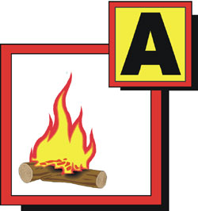 | Incendi di classe A  Sono gli incendi di materiali solidi, normalmente di natura organica, che portano alla formazione di braci.  Per questo tipo di incendi gli estinguenti più comunemente utilizzati sono gli estintori, i naspi, gli idranti, o altri impianti di estinzione ad acqua.
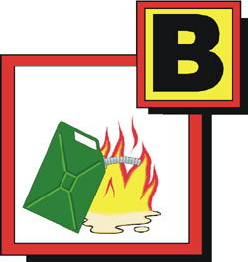 | Incendi di classe B  Sono gli incendi di materiali liquidi o solidi liquefacibili, quali il petrolio, le paraffine, le vernici, gli oli, i grassi, ecc.  Per questo tipo di incendi gli estinguenti più comunemente utilizzati sono quelli costituiti da schiuma oppure polvere o anidride carbonica.
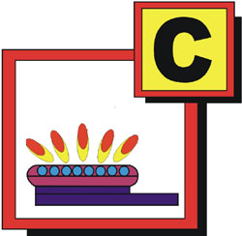 | Incendi di classe C  Si tratta di incendi di gas, ad esempio acetilene, metano, propano butano, idrogeno ecc.  L’intervento principale contro questi incendi consiste nel bloccare il flusso di gas, chiudendo la valvola di intercettazione. Puó verificarsi il rischio di esplosione se un incendio viene estinto prima di chiudere il flusso del gas.  Gli estinguenti più usati sono costituiti da acqua (solo nebulizzata), anidride carbonica (Co₂) o polvere.
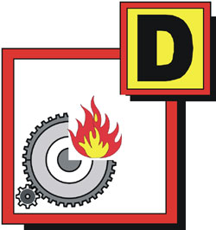 | Incendi di classe D  Sono gli incendi di sostanze metalliche quali, ad esempio, il magnesio, l’alluminio, il sodio ecc.  Nessuno degli estinguenti normalmente utilizzati per gli incendi di classe A e B è adatto per gli incendi alimentati da sostanze metalliche.  Gli estinguenti più comunemente usati sono costituiti da polveri.

Diamo di seguito una tabella riassuntiva delle classi di fuoco e dei rispettivi mezzi estinguenti
BUON POTERE ESTINGUENTE
MEDIOCRE POTERE ESTINGUENTE
INSUFFICIENTE POTERE ESTINGUENTE

Classe di fuoco | ACQUA | ACQUA  NEBULIZZ. | POLVERE  A B C | POLVERE  D | SCHIUMA | ANIDRIDE  CARBONICA
A
materiali solidi
B  liquidi | 
C
gas
D
metalli

